EXERCÍCIO PRÁTICO RESOLVIDO
Formulários HTML, validação, acessibilidade e CSS
Disciplina: Programação para Internet
Professor Msc Elionai Magalhães
Objetivo do material

Servir como exemplo completo para acompanhamento em laboratório. O aluno construirá, passo a passo, um formulário de inscrição acessível, aplicará validações nativas do HTML e utilizará uma folha de estilos externa para exercitar seletores, cascata, herança, modelo de caixas e tipografia.

Resultado esperado: Ao final, o estudante terá dois arquivos funcionais — index.html e style.css — e será capaz de explicar a função dos principais elementos e propriedades empregados.

1. Enunciado do exercício

Situação-problema. Uma instituição deseja disponibilizar uma página simples para inscrição em um minicurso de desenvolvimento web. A página deverá coletar dados do participante, permitir escolhas de turno e interesses, receber uma breve justificativa e exigir a concordância com as condições da inscrição. O formulário precisa ser legível, validado pelo navegador, navegável por teclado e estilizado com CSS externo.

Requisitos a serem atendidos

- Criar um formulário com nome, e-mail, telefone, curso, turno, conteúdos de interesse, justificativa e aceite dos termos.
- Usar tipos de campos adequados, como text, email, tel, radio, checkbox, select e textarea.
- Aplicar validação nativa com required, minlength, maxlength e pattern.
- Associar cada campo ao respectivo label e agrupar opções relacionadas com fieldset e legend.
- Usar texto de ajuda associado por aria-describedby quando houver instrução complementar.
- Criar um arquivo CSS externo e aplicar seletores de elemento, classe, descendente/filho e pseudo-classes de estado.
- Demonstrar cascata, herança, modelo de caixas (margin, padding, border) e tipografia.
- Testar o formulário usando somente o teclado e observar a validação antes do envio.

Ferramentas: Editor de texto ou código (por exemplo, Visual Studio Code), navegador moderno (Chrome, Firefox ou Edge) e, opcionalmente, a extensão Web Developer para desabilitar os estilos e comparar a página com e sem CSS.

2. O que será praticado
Conteúdo | Aplicação no exercício | Exemplo
Formulários | Coleta estruturada de dados | <form>, <input>, <select>, <textarea>
Validação | Regras verificadas antes do envio | required, minlength, pattern
Acessibilidade | Rótulos, grupos, ajuda e foco | label, fieldset, legend, aria-describedby
Seletores CSS | Escolha dos elementos a estilizar | elemento, .classe, descendente, :focus
Cascata | Resolução de regras concorrentes | ordem, especificidade e estado
Herança | Reaproveitamento de propriedades | font-family, color, line-height
Modelo de caixas | Espaços internos e externos | padding, border, margin
Tipografia | Leitura e hierarquia visual | font-size, font-weight, line-height

3. Preparação do projeto

- Crie uma pasta chamada formulario_minicurso.
- Dentro dela, crie os arquivos index.html e style.css.
- Abra a pasta no editor de código.
- Durante a construção, salve os arquivos e atualize a página no navegador para observar cada mudança.

Estrutura final da pasta

formulario_minicurso/
├── index.html
└── style.css

4. Passo 1 — Estrutura inicial do HTML

Código inicial de index.html

<!DOCTYPE html>
<html lang="pt-BR">
<head>
<meta charset="UTF-8">
<meta name="viewport" content="width=device-width, initial-scale=1.0">
<title>Inscrição em Minicurso</title>
<link rel="stylesheet" href="style.css">
</head>
<body>
<main class="container">
<h1>Inscrição em Minicurso</h1>
<p class="introducao">
Preencha os campos abaixo. Os campos marcados com * são obrigatórios.
</p>
</main>
</body>
</html>

O que observar:
o atributo lang informa o idioma principal; meta charset define a codificação; viewport favorece a adaptação a telas menores; e link conecta o documento HTML ao arquivo CSS externo. A classe container será usada para limitar e organizar visualmente o conteúdo.

5. Passo 2 — Criar o formulário e os campos

Insira o bloco a seguir dentro de <main>, depois do parágrafo introdutório.
Primeiros campos do formulário

<form action="#" method="post">
<div class="campo">
<label for="nome">Nome completo *</label>
<input id="nome" name="nome" type="text"
required minlength="3" maxlength="80"
autocomplete="name">
</div>
<div class="campo">
<label for="email">E-mail *</label>
<input id="email" name="email" type="email"
required autocomplete="email"
aria-describedby="ajuda-email">
<small id="ajuda-email">Exemplo: aluno@exemplo.com</small>
</div>
<div class="campo">
<label for="telefone">Telefone</label>
<input id="telefone" name="telefone" type="tel"
inputmode="numeric" pattern="[0-9]{10,11}"
aria-describedby="ajuda-telefone">
<small id="ajuda-telefone">Digite DDD + número, somente algarismos.</small>
</div>
<div class="campo">
<label for="curso">Curso *</label>
<select id="curso" name="curso" required>
<option value="">Selecione...</option>
<option value="ads">Análise e Desenvolvimento de Sistemas</option>
<option value="si">Sistemas de Informação</option>
<option value="cc">Ciência da Computação</option>
</select>
</div>
</form>

label + for + id: O for do label aponta para o id do campo. Essa associação permite clicar no rótulo para ativar o controle e fornece um vínculo semântico importante para tecnologias assistivas.

name: Define o nome do dado que seria enviado ao servidor. Um campo sem name pode aparecer na tela, mas não participa normalmente do conjunto de dados submetido pelo formulário.

type: Comunica a natureza da entrada. type="email" ativa validação básica de e-mail e type="tel" indica entrada de telefone.

required: Impede o envio enquanto um campo obrigatório não tiver valor válido.

minlength e maxlength: Definem limites de caracteres para a entrada textual.

pattern: Define um padrão para o valor. No telefone, o exemplo aceita 10 ou 11 algarismos, sem pontuação.

aria-describedby: Associa o controle a um texto de ajuda complementar, sem substituir o label visível.

6. Passo 3 — Agrupar opções relacionadas

Radio e checkbox resolvem problemas diferentes. Use radio quando apenas uma alternativa deve ser escolhida dentro do grupo; use checkbox quando as escolhas são independentes ou múltiplas. fieldset e legend informam qual pergunta reúne essas alternativas.
Grupos de radio e checkbox
<fieldset>
<legend>Turno preferido *</legend>
<label><input type="radio" name="turno" value="manha" required> Manhã</label>
<label><input type="radio" name="turno" value="noite"> Noite</label>
</fieldset>
<fieldset>
<legend>Conteúdos de interesse</legend>
<label><input type="checkbox" name="interesse" value="html"> HTML</label>
<label><input type="checkbox" name="interesse" value="css"> CSS</label>
<label><input type="checkbox" name="interesse" value="acessibilidade"> Acessibilidade</label>
</fieldset>

Teste rápido: Pressione Tab até chegar ao grupo de turno. Use as setas para alternar entre opções de radio. Para checkboxes, Tab move o foco e Espaço marca ou desmarca a opção.

7. Passo 4 — Texto longo, aceite e botão

Parte final do formulário

<div class="campo">
<label for="motivacao">Por que deseja participar? *</label>
<textarea id="motivacao" name="motivacao" rows="4"
required minlength="20" maxlength="300"
aria-describedby="ajuda-motivacao"></textarea>
<small id="ajuda-motivacao">Escreva entre 20 e 300 caracteres.</small>
</div>
<div class="termos">
<label>
<input type="checkbox" name="termos" required>
Li e aceito as condições da inscrição. *
</label>
</div>
<button type="submit">Enviar inscrição</button>

O textarea é adequado para conteúdo maior que uma entrada curta. O botão submit tenta enviar o formulário. Como o exercício não usa servidor, action="#" mantém a demonstração local; antes disso, o navegador verifica as restrições declaradas nos campos.

8. Código HTML completo

index.html

<!DOCTYPE html>
<html lang="pt-BR">
<head>
<meta charset="UTF-8">
<meta name="viewport" content="width=device-width, initial-scale=1.0">
<title>Inscrição em Minicurso</title>
<link rel="stylesheet" href="style.css">
</head>
<body>
<main class="container">
<h1>Inscrição em Minicurso</h1>
<p class="introducao">
Preencha os campos abaixo. Os campos marcados com * são obrigatórios.
</p>
<form action="#" method="post">
<div class="campo">
<label for="nome">Nome completo *</label>
<input id="nome" name="nome" type="text"
required minlength="3" maxlength="80"
autocomplete="name">
</div>
<div class="campo">
<label for="email">E-mail *</label>
<input id="email" name="email" type="email"
required autocomplete="email"
aria-describedby="ajuda-email">
<small id="ajuda-email">Exemplo: aluno@exemplo.com</small>
</div>
<div class="campo">
<label for="telefone">Telefone</label>
<input id="telefone" name="telefone" type="tel"
inputmode="numeric" pattern="[0-9]{10,11}"
aria-describedby="ajuda-telefone">
<small id="ajuda-telefone">Digite DDD + número, somente algarismos.</small>
</div>
<div class="campo">
<label for="curso">Curso *</label>
<select id="curso" name="curso" required>
<option value="">Selecione...</option>
<option value="ads">Análise e Desenvolvimento de Sistemas</option>
<option value="si">Sistemas de Informação</option>
<option value="cc">Ciência da Computação</option>
</select>
</div>
<fieldset>
<legend>Turno preferido *</legend>
<label><input type="radio" name="turno" value="manha" required> Manhã</label>
<label><input type="radio" name="turno" value="noite"> Noite</label>
</fieldset>
<fieldset>
<legend>Conteúdos de interesse</legend>
<label><input type="checkbox" name="interesse" value="html"> HTML</label>
<label><input type="checkbox" name="interesse" value="css"> CSS</label>
<label><input type="checkbox" name="interesse" value="acessibilidade"> Acessibilidade</label>
</fieldset>
<div class="campo">
<label for="motivacao">Por que deseja participar? *</label>
<textarea id="motivacao" name="motivacao" rows="4"
required minlength="20" maxlength="300"
aria-describedby="ajuda-motivacao"></textarea>
<small id="ajuda-motivacao">Escreva entre 20 e 300 caracteres.</small>
</div>
<div class="termos">
<label>
<input type="checkbox" name="termos" required>
Li e aceito as condições da inscrição. *
</label>
</div>
<button type="submit">Enviar inscrição</button>
</form>
</main>
</body>
</html>

9. Passo 5 — Criar a folha de estilos externa

O CSS será escrito em style.css. A folha externa separa conteúdo e apresentação e permite reutilizar regras. O exercício usa seletores simples e compostos, propriedades herdáveis, box model, tipografia e pseudo-classes de interação.

Primeiro bloco do CSS

* {
box-sizing: border-box;
}
body {
margin: 0;
font-family: Arial, sans-serif;
font-size: 16px;
line-height: 1.5;
color: #1f2937;
background: #f3f4f6;
}
.container {
width: min(92%, 720px);
margin: 32px auto;
padding: 28px;
background: #ffffff;
border: 1px solid #d1d5db;
border-radius: 12px;
}

Entendendo o modelo de caixas

- conteúdo: aquilo que aparece dentro da caixa;
- padding: espaço entre o conteúdo e a borda;
- border: contorno da caixa;
- margin: espaço externo que separa a caixa das demais.

box-sizing: border-box: faz width e height considerarem também padding e border, tornando o cálculo do tamanho visual mais previsível em campos e contêineres.

10. Passo 6 — Estilizar campos, grupos e botão

Seletores e box model aplicados ao formulário

h1 {
margin-top: 0;
font-size: 2rem;
line-height: 1.2;
}
.campo { margin-bottom: 18px; }
label,
legend { font-weight: 700; }
.campo label {
display: block;
margin-bottom: 6px;
}
input,
select,
textarea,
button { font: inherit; }
.campo input,
.campo select,
.campo textarea {
width: 100%;
margin-top: 2px;
padding: 10px 12px;
border: 1px solid #6b7280;
border-radius: 6px;
background: #ffffff;
}
fieldset {
margin: 0 0 18px;
padding: 14px;
border: 1px solid #9ca3af;
border-radius: 6px;
}

Seletores usados: h1 é seletor de elemento; .campo é seletor de classe; .campo input é seletor descendente; a lista input, select, textarea, button agrupa elementos que receberão a mesma declaração. O material de CSS mostra justamente o ganho de reutilização quando regras são centralizadas e aplicadas por seletores.

11. Cascata e herança na prática

Herança

O body define font-family, font-size, line-height e color. Essas propriedades tipográficas tendem a ser herdadas por muitos elementos descendentes, reduzindo repetição. Já margin, padding e border são aplicados diretamente onde fazem sentido porque não funcionam como propriedades herdáveis do mesmo modo.

Cascata

Experimento de cascata

.introducao {
margin-bottom: 24px;
color: #4b5563;
}
/* Mais tarde no arquivo */
.introducao {
color: #374151;
}

As duas regras têm o mesmo seletor e, portanto, a mesma especificidade. Para a propriedade color, a declaração que aparece depois prevalece. A propriedade margin-bottom continua valendo porque não foi redefinida pela segunda regra. Esse pequeno experimento mostra a lógica da cascata sem usar !important.

12. Passo 7 — Foco visível e estados de validação

Pseudo-classes de interação

input:focus,
select:focus,
textarea:focus,
button:focus {
outline: 3px solid #2563eb;
outline-offset: 2px;
}
.campo input:invalid:not(:focus):not(:placeholder-shown),
.campo textarea:invalid:not(:focus):not(:placeholder-shown),
.campo select:invalid {
border-color: #b91c1c;
}
button {
padding: 11px 18px;
border: 0;
border-radius: 6px;
background: #1d4ed8;
color: white;
font-weight: 700;
cursor: pointer;
}
button:hover {
background: #1e40af;
}

Acessibilidade: não remova o outline do foco sem fornecer uma alternativa visível. A borda colorida de erro é apenas um reforço visual: o navegador também apresenta uma mensagem de validação, e a interface deve continuar compreensível sem depender somente de cor.

13. Código CSS complete

style.css

/* Regra geral: torna o cálculo das caixas mais previsível */
* {
box-sizing: border-box;
}
/* Tipografia e propriedades herdáveis */
body {
margin: 0;
font-family: Arial, sans-serif;
font-size: 16px;
line-height: 1.5;
color: #1f2937;
background: #f3f4f6;
}
.container {
width: min(92%, 720px);
margin: 32px auto;
padding: 28px;
background: #ffffff;
border: 1px solid #d1d5db;
border-radius: 12px;
}
h1 {
margin-top: 0;
font-size: 2rem;
line-height: 1.2;
}
.introducao {
margin-bottom: 24px;
}
.campo {
margin-bottom: 18px;
}
label,
legend {
font-weight: 700;
}
.campo label {
display: block;
margin-bottom: 6px;
}
input,
select,
textarea,
button {
font: inherit;
}
.campo input,
.campo select,
.campo textarea {
width: 100%;
margin-top: 2px;
padding: 10px 12px;
border: 1px solid #6b7280;
border-radius: 6px;
background: #ffffff;
}
small {
display: block;
margin-top: 5px;
}
fieldset {
margin: 0 0 18px;
padding: 14px;
border: 1px solid #9ca3af;
border-radius: 6px;
}
fieldset label {
display: block;
margin-top: 8px;
font-weight: 400;
}
.termos {
margin: 20px 0;
}
/* Estado de foco: importante para navegação por teclado */
input:focus,
select:focus,
textarea:focus,
button:focus {
outline: 3px solid #2563eb;
outline-offset: 2px;
}
/* Feedback visual complementar à mensagem nativa do navegador */
.campo input:invalid:not(:focus):not(:placeholder-shown),
.campo textarea:invalid:not(:focus):not(:placeholder-shown),
.campo select:invalid {
border-color: #b91c1c;
}
button {
padding: 11px 18px;
border: 0;
border-radius: 6px;
background: #1d4ed8;
color: white;
font-weight: 700;
cursor: pointer;
}
button:hover {
background: #1e40af;
}
/* Exemplo de cascata: esta regra aparece depois e vence para o parágrafo */
.introducao {
color: #374151;
}

14. Resultado esperado no navegador

A aparência exata pode variar ligeiramente conforme o navegador e o sistema operacional. O importante é que a página mantenha hierarquia clara, campos alinhados, espaços adequados, rótulos visíveis, grupos bem delimitados e foco perceptível.

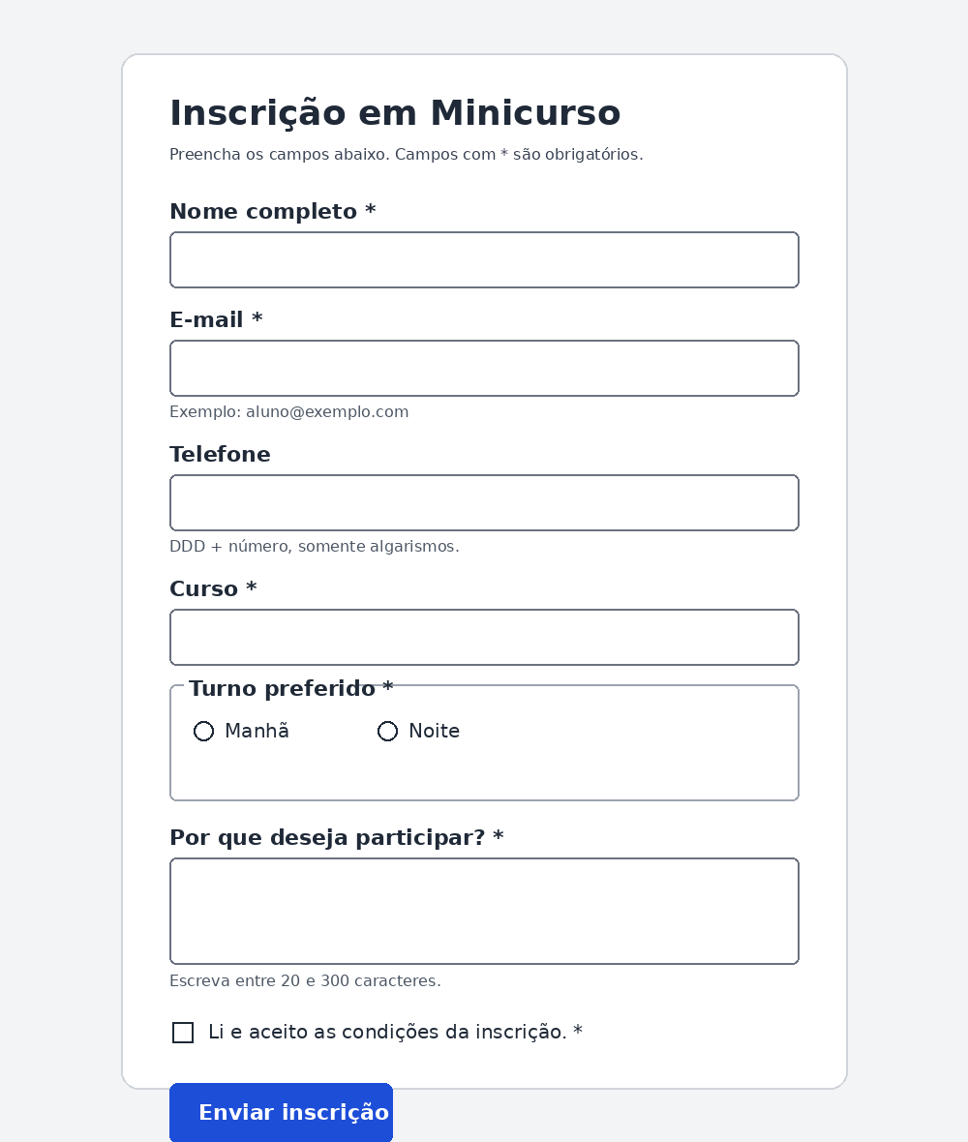
Figura 1 — Exemplo de resultado final do exercício.

15. Passo 8 — Testes que os alunos devem executar

Teste | Ação | Resultado esperado | Conceito
1 | Clicar em Enviar sem preencher nada | O navegador impede o envio e aponta campos obrigatórios | required
2 | Digitar “ana” no e-mail | O campo não é aceito como e-mail válido | type="email"
3 | Digitar 9 algarismos no telefone | O valor não atende ao pattern | pattern
4 | Escrever menos de 20 caracteres na justificativa | O envio é impedido | minlength
5 | Navegar do início ao fim apenas com Tab/Shift+Tab | Todos os controles recebem foco em ordem lógica | acessibilidade
6 | Usar setas no grupo de turno | A seleção muda entre opções de radio | radio
7 | Observar o contorno azul no foco | O elemento ativo fica visível | pseudo-classe :focus
8 | Redimensionar a janela | O formulário respeita largura máxima e se adapta ao espaço | box model/responsividade

16. Experimento adicional — visualizar a página sem CSS

O roteiro do material “Introdução ao CSS” propõe desabilitar o CSS para observar o papel da folha de estilos. Faça o mesmo com a página criada neste exercício:
1. Instale/abra a extensão Web Developer no navegador, se estiver disponível.
2. Abra a página do exercício.
3. Na extensão, acesse CSS e use a opção de desabilitar os estilos.
4. Compare a página antes e depois.
5. Verifique se a estrutura do formulário continua compreensível mesmo sem a aparência criada pelo CSS.
Pergunta para discussão: O que desapareceu ao remover o CSS? O que permaneceu porque pertence à estrutura HTML? Identifique pelo menos cinco diferenças visuais e três elementos semânticos que continuam existindo.

17. Resolução comentada — o que cada parte demonstrou

Formulário e campos. O HTML organiza os controles e define a finalidade de cada entrada por meio de elementos e atributos apropriados.
Validação. O navegador realiza verificações iniciais com required, type, minlength, maxlength e pattern. Em um sistema real, o servidor ainda deverá validar os dados recebidos.
Acessibilidade. Labels associados, fieldset/legend, ajuda por aria-describedby e foco visível tornam o formulário mais compreensível e operável em diferentes formas de navegação.
Seletores. O CSS é aplicado por elementos, classes, seletores descendentes e pseudo-classes, evitando repetição de formatação inline.
Cascata. Quando regras entram em conflito, seletor, especificidade e ordem ajudam o navegador a decidir qual declaração prevalece.
Herança. Propriedades tipográficas definidas em elementos ancestrais podem alcançar descendentes, simplificando a folha de estilos.
Box model. Margin, padding e border organizam o espaço ao redor e dentro dos componentes; box-sizing ajuda a manter tamanhos previsíveis.
Tipografia. Font-family, tamanho, peso e line-height criam hierarquia e legibilidade, aspecto diretamente relacionado à usabilidade e acessibilidade.

18. Checklist de conferência

☐ Todos os campos individuais têm label visível e associado.
☐ O grupo de turno e o grupo de interesses usam fieldset e legend.
☐ Campos obrigatórios usam required.
☐ O e-mail usa type="email".
☐ O telefone demonstra o uso de pattern e possui instrução visível.
☐ Textos de ajuda estão associados aos respectivos campos.
☐ O CSS está em arquivo externo.
☐ Há seletor de elemento, classe, descendente e pseudo-classe.
☐ O foco do teclado é claramente visível.
☐ O formulário demonstra margin, padding, border e box-sizing.
☐ A tipografia possui fonte, tamanho e espaçamento de linha adequados.
☐ O aluno consegue explicar a diferença entre radio, checkbox e select.

19. Desafio opcional para continuar a prática

Depois de reproduzir a solução, faça uma cópia dos arquivos e implemente três mudanças sem consultar o código completo: adicione um campo de data de nascimento, crie uma nova opção de curso e altere o visual do botão usando uma classe. Em seguida, explique qual parte envolve HTML, qual parte envolve CSS e quais regras de validação ou acessibilidade foram afetadas.

20. Materiais de base utilizados

- Costa, Ronald Emerson Scherolt da; Melo Júnior, Salvador Alves de. Desenvolvedor Web. Brasília: Editora IFB, 2022. Seções de Fundamentos de Webdesign, acessibilidade, legibilidade e introdução ao CSS.
- Assunto 5 - CSS. Material sobre folhas de estilo, sintaxe, seletores, classes, IDs, seletores filho/descendente, margens, bordas e alinhamento.
- Introdução ao CSS. Roteiro prático para utilizar a extensão Web Developer e comparar uma página com e sem estilos CSS.
- Apresentação da disciplina Programação para Internet: Formulários, validação, acessibilidade e CSS — material de aula utilizado como roteiro conceitual deste exercício.

Observação ao professor: Este exercício pode ser executado como demonstração guiada. Uma boa estratégia é projetar o navegador ao lado do editor, implementar um bloco por vez e pedir aos alunos que prevejam o efeito antes de atualizar a página.

